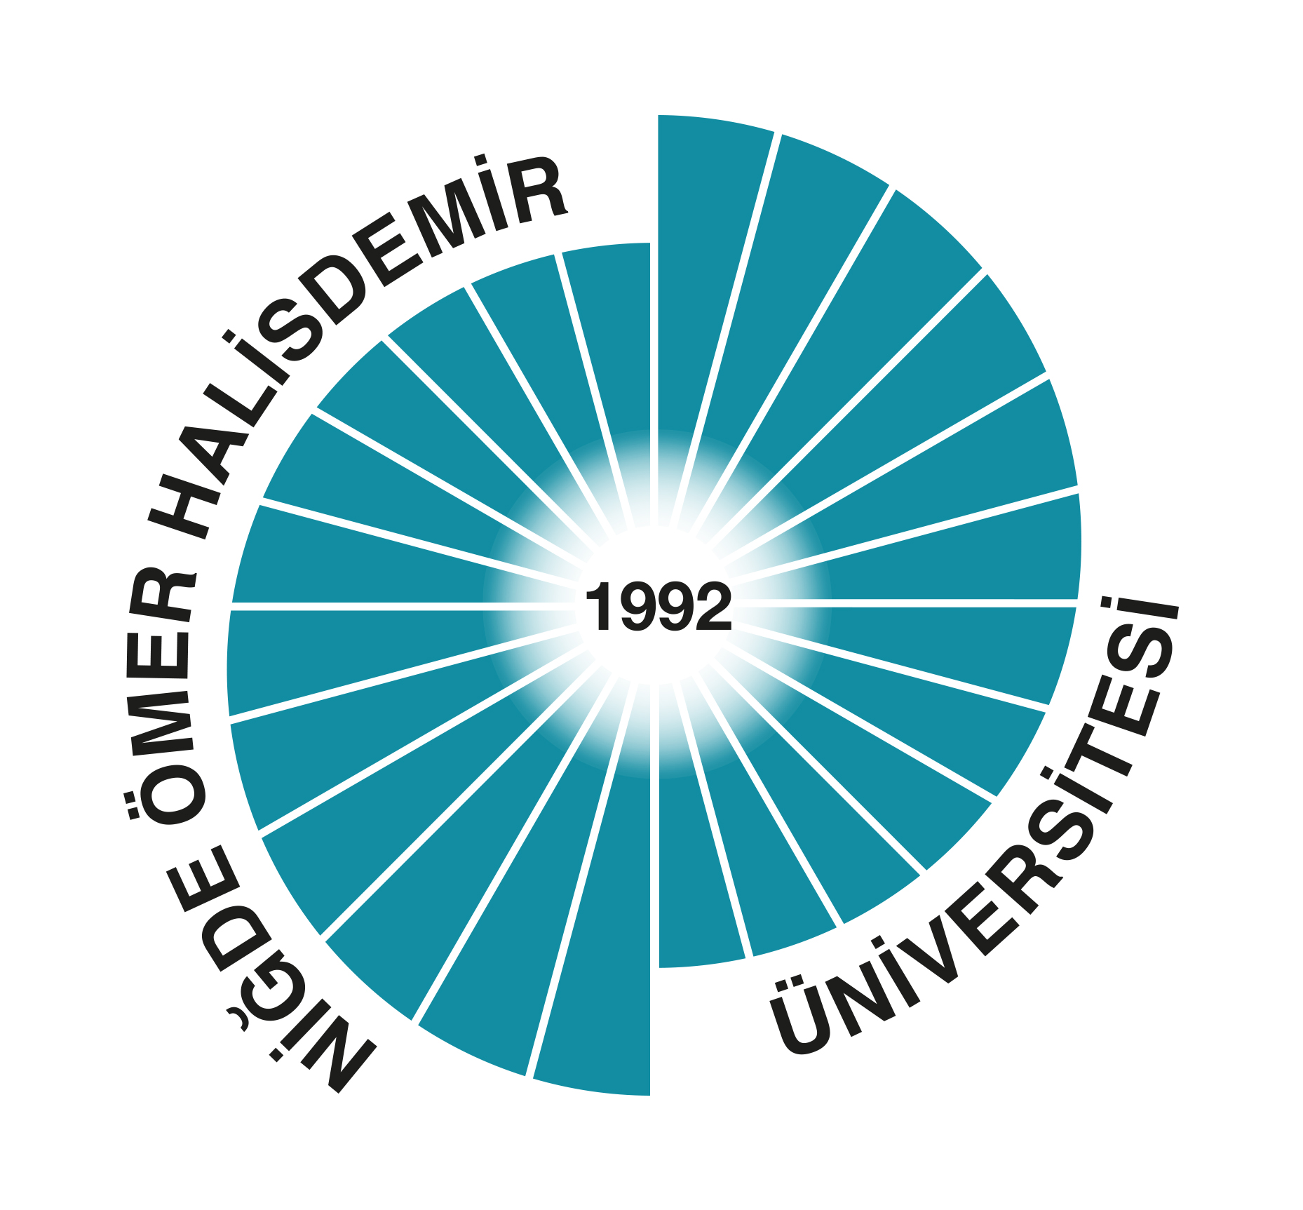

T.C.
NİĞDE ÖMER HALİSDEMİR ÜNİVERSİTESİ
SAĞLIK BİLİMLERİ ENSTİTÜSÜ
T.R.
NİĞDE ÖMER HALİSDEMİR UNIVERSITY
HEALTH SCIENCES INSTITUTE
YÜKSEK LİSANS SEMİNERİ KATILIMCI LİSTESİ
(MASTER SEMINAR PARTICIPANT LIST)

ÖĞRENCİNİN (STUDENT’S):
Adı-Soyadı (Name Surname)
Numarası (Number)
Anabilim Dalı (Department)
SEMİNERİN (SEMINAR’S):
Konusu (Topic)
Sunulduğu Yer (Place where seminar is presented)
Sunulduğu Tarih (Date when seminar is presented)
Sunulduğu Saat (Time when seminar is presented)

Sıra No (Sequence Number) | Katılımcının Adı Soyadı  (Participant’s Name Surname) | İmza  (Signature)
1
2
3
4
5
6
7
8
9
10
11
12
13
14
15
16
17
18
19
20
21
22
23

